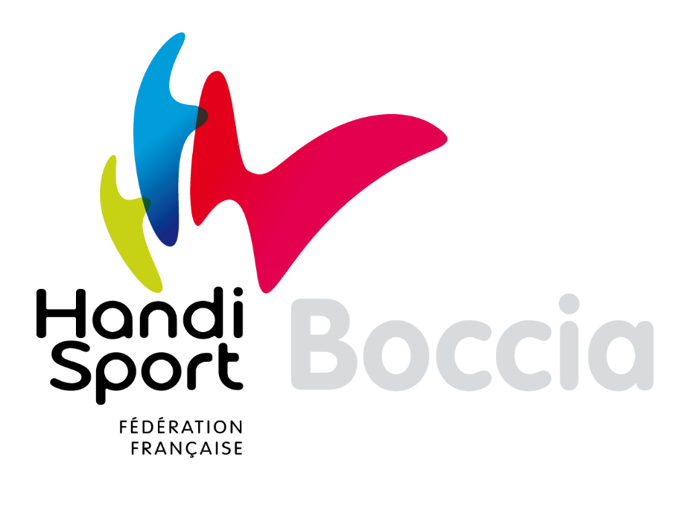

CAHIER DES CHARGES
CHAMPIONNATS DE FRANCE
MAJ SEPTEMBRE 2021

TABLE DES MATIERES

PREAMBULE 2
CANDIDATURE 3
Prérequis 3
Procédure de candidature 3
Attribution de l’organisation 3
Dispositions communes applicables au candidat retenu. 3
Assurance 3
Transparence des finances 3
PERIODE DE COMPETITION, EFFECTIF ET PROGRAMME PREVISIONNEL 4
DISPOSITIONS TECHNICO-SPORTIVES 5
Les installations sportives 5
Le matériel 5
Les arbitres 6
Médical 6
Les inscriptions 6
DISPOSITIONS LOGISTIQUES 7
Hébergement 7
Restauration 7
Transport 7
Accueil 7
COMMUNICATION 8
Affiche 8
Photos 8
Partenariat 8
Conseil 8
FRAIS D’INSCRIPTION 9
CONTACTS 9

PREAMBULE

L’organisation d’un championnat de France est à la fois l’un des moments forts de la saison pour une commission sportive et un formidable moyen de découverte et de promotion de la discipline pour les instances locales.
Ce cahier des charges est un outil de travail qui permet à l’organisateur de le guider dans ses démarches, et qui précise les exigences fédérales pour ce type de manifestation.
Ce cahier des charges définit également le rôle de chacun ses droits et devoirs. Il permet de mieux suivre dans la phase pré opératoire l’avancée dudit projet.

Les Championnats de France de boccia en quelques chiffres :
      - 3 jours de compétition - 2 jours d’accueil / classification / entrainement
      - 12 à 15 terrains de compétitions
      - 80 sportifs engagés - environ 100 accompagnateurs
      - 14 arbitres fédéraux - environ 20 arbitres secondaires
      - 8 cadres de la commission sportive
      - 1 à 3 membres des cellules communication et Marketing de la FFH
      - 1 à 2 représentants fédéraux (élu ou direction technique nationale)
      - Environ 200 matchs de phase de qualification
      - Environ 50 matchs de phase finale

CANDIDATURE

Prérequis
Tout candidat à l’organisation d’un Championnat de France de Boccia doit répondre aux prérequis suivants :
      - Comporter dans son comité d’organisation une structure affiliée à la FFH ou être une structure associative affiliée à la Fédération Française Handisport (FFH) ;
      - Etre à jour de ses cotisations au moment de la demande ;
      - Pour les comités départementaux ou clubs candidats : avoir un accord écrit du comité régional handisport ;
      - S’être assuré que les installations sportives et autres infrastructures soient disponibles aux dates prévues par la commission sportive.

Procédure de candidature
Le comité ou club candidat devra faire une demande écrite, par e-mail, à la commission sportive de boccia, accompagnée des éléments suivants :
      - Un récépissé de l’affiliation handisport en cours ;
      - Un dossier de présentation des infrastructures envisagées (espaces sportifs / espace de restauration / espace technico-sportifs…), accompagné si possible des pré-accords institutionnels écrits quant à la réservation des équipements sportifs ;
      - Un budget prévisionnel de la compétition tenant compte du cahier des charges présent ;
      - Tout autre document qui pourra valoriser la candidature.

Attribution de l’organisation
Après étude des candidatures, le Directeur Sportif enverra, par email, au candidat sélectionné une lettre d’attribution officielle (environ 18 mois avant la compétition). Dans le cas d’un comité départemental ou d’un club retenu, le comité régional (et le comité départemental le cas échéant) seront mis en copie de l’email d’attribution.

Dispositions communes applicables au candidat retenu.

Assurance
Les organisateurs doivent souscrire un contrat d'assurance couvrant la responsabilité civile de l'organisateur, celle des participants et du public. Les licenciés et les pratiquants devant être considérés comme des tiers entre eux. Ces garanties couvrent également les arbitres et juges, dans l'exercice de leurs activités (obligation d'assurance relative à l'article L321-1 du Code du Sport).

Transparence des finances
Le candidat retenu s’engage à respecter la transparence de ses finances envers la commission fédérale de boccia. Les charges et recettes liées au championnat devront faire l’objet d’un bilan financier à fournir à la commission sportive à l’issue du championnat.

PERIODE DE COMPETITION, EFFECTIF ET PROGRAMME PREVISIONNEL

Les championnats de France de Boccia regroupent 80 sportifs qualifiés en région et 100 (environ) accompagnateurs.
Le Championnat de France BC a lieu chaque saison le 1e ou 2e weekend de mars.
Le Championnat de France NE a lieu chaque saison le dernier weekend de novembre ou 1e de décembre.
Les aspects sportifs sont gérés par les membres de la commission sportive (8) :
      - 1 directeur sportif ;
      - 1 délégué technique + 1 responsable informatique ;
      - 2 Juge-arbitres + 1 juge-arbitre assistant ;
      - 2 classificateurs.
La commission sportive se charge de réunir 14 arbitres fédéraux.
Les frais d’hébergement et de restauration des 8 membres de la commission et des 14 arbitres fédéraux sont à la charge de l’organisateur. Leurs frais de transport sont à la charge de la commission sportive fédérale.
La programmation du championnat sera établie au préalable par la commission sportive et ne pourra en aucun cas être modifiée sans l’accord de la commission. La commission sportive s’engage à programmer précisément les horaires des phases finales. Cela permettra aux organisateurs d’inviter les officiels locaux. Vous trouverez ci-dessous le programme prévisionnel type d’un championnat de France :
mercredi
- 15h-19h30 Accueil - Vérification du matériel et classification - Accès aux terrains selon installation.
jeudi
- 9h-12h Accueil - Vérification du matériel - Classifications et Accès aux terrains ;
- 13h30-18h Accueil - Vérification du matériel - Classifications et Accès aux terrains ;
- 15h Heure d’arrivée maximale des sportifs devant passer en séance de classification ;
- 17h45 Heure d’arrivée maximale des sportifs déjà connus du service de classification ;
- 18h Réunion technique.
vendredi
- 08h-20h Compétition - Phase qualificative.

samedi
- 08h-20h Compétition - Phase qualificative et début de la phase finale.
dimanche
- 8h-14h30 Compétition - Phase finale et matchs de classement éventuels ;
- Suivi vers 15h : Compétition - Petites finales et Finales ;
- Suivi vers 16h30 : Cérémonie protocolaire et verre de l’amitié.

DISPOSITIONS TECHNICO-SPORTIVES

Les installations sportives
Le plateau sportif :
      - Surface lisse en intérieur ;
      - Possibilité d’un chauffage à 19°C ;
      - Nombre de terrains minimum : 12 terrains de compétitions + 2 terrains d’échauffement ;
      - Une chambre d’appel de minimum 50 m² à matérialiser sur le plateau sportif (vite-abris…).
Espaces annexes :
      - Bureau PC Sport (gestion informatique des résultats…) ;
      - Salle de classification (espace fermé de minimum 50m² - possible grand vestiaire par exemple) ;
      - Espace accueil (hall d’accueil ou espace à matérialiser sur le plateau sportif…) ;
      - Espace vérification de matériel (hall d’accueil, petite salle annexe ou espace sur le plateau sportif…) ;
      - Espace réunion technique pouvant accueillir environ 150 personnes (dont les sportifs en fauteuils) ;
      - Infirmerie et local anti-dopage ;
      - Vestiaires arbitres et vestiaires sportifs Hommes et Femmes ;
      - WC et douches accessibles ;
      - Parking suffisant pour l’accueille des véhicules des délégations (40 à 60 véhicules dont minibus PMR) ;
      - Optionnel : Espace repos (salle isolée, au calme, où les sportifs pourront se détendre).
Accessibilité :
      - Facilité d’accès pour personnes en fauteuil électrique à tous les espaces cités ci-dessus (80 sportifs en fauteuils électriques/manuels au Championnat de France BC, 60 au Championnat de France NE).

Le matériel
Matériel apporté par la commission sportive fédérale :
      - Médailles fédérales ;
      - Ordinateur avec logiciel de compétition ;
      - Matériel d’arbitrage ;
      - Matériel de traçage des terrains (décamètre, mètre…) sauf rouleaux de traçage ;
      - Matériel de la vérification du matériel.
Matériel à fournir par l’organisateur :
      - Matériel électrique (rallonges, multiprises…) ;
      - Vidéoprojecteur avec écran (pour la réunion technique uniquement) ;
      - Sono, micro, haut-parleurs ;
      - Podium ;
      - Décor plateau sportif et podium (plantes, banderoles, mâts-playas…) ;
      - Imprimante, cartouches d’encre, papier (environ 300 pages) ;
      - Tables (1/terrain, 2 tables en chambre d’appel + table pour animateur ; autres) ;
      - Chaises (30 pour les terrains + chaises spectateurs…) ;
      - Lot d’accueil recommandé ;
      - Rouleaux de traçage boccia (quantité : 1rouleau = 1 terrain).

Les arbitres
L’équipe arbitrale est composée de :
      - 1 Délégué Technique + 1 Responsable informatique ;
      - 2 juges arbitres + 1 juge arbitre assistant + 14 arbitres fédéraux pour assurer l’arbitrage principal.
A savoir, il est nécessaire d’avoir sur le terrain à chaque match 2 arbitres dont 1 arbitre fédéral.
      - Les 14 arbitres fédéraux sont recensés par la commission ;
      - Les arbitres « dit secondaire » doivent être recensés et sensibiliser par le comité organisateur : environ 20 pour avoir un bon système de rotation.
Les pistes de recrutement : relation avec la commission et fédération sport boules ou pétanque, contact avec les universités STAPS, réseau de bénévoles du sport…

Médical
Préalablement à la manifestation, l’organisateur préviendra le SAMU local du championnat, en lui indiquant le lieu, les horaires, le nombre approximatif de personnes présentes, le(s) type(s) de handicap…
Pour toute la durée du championnat, l’organisateur devra :
      - Désigner un « référent médical » identifiable ;
      - Prévoir un local médical, avec table, chaises, téléphone et numéros d’appel d’urgence ;
      - Prévoir une trousse de secours avec pansements, bandes…et médicaments si un médecin est présent ;
      - Prévoir si possible une équipe de secouristes (type croix rouge ou protection civile) pour les athlètes et les spectateurs. La présence de pompiers ou médecin bénévoles peut réduire les frais du Comité Organisateur.
Si un médecin est présent pendant la compétition, qu’il soit bénévole ou non, un contrat doit être établi.
S’il y a un médecin contractuel, sauf mention expresse dans ledit contrat, il doit intervenir auprès du public comme des acteurs (sportifs, encadrants, arbitres…), et c’est à lui de faire appel ou non aux secouristes. Il peut en amont convenir d’une organisation et d’une répartition des tâches, par écrit, avec les secouristes.

Les inscriptions
Les qualifications régionales sont organisées par les correspondants régionaux dans les délais imposés par la commission sportive boccia. Une fois les qualifiés en région connu, les correspondants leurs fournissent une « note d’information » spécifique au championnat de France, éditée par le délégué technique de la commission en lien avec l’organisateur.
Les clubs qualifiés effectuent leur inscription en ligne via l’Extranet Handisport. La clôture des inscriptions est généralement fixée à 6/7 semaines avant le début de la compétition. Une fois les inscriptions closes, le délégué technique de la commission fournira à l’organisateur les éléments nécessaires à la bonne organisation (effectifs restauration, transport…).

DISPOSITIONS LOGISTIQUES

Hébergement
Chaque délégation est autonome sur sa réservation d’hébergement. Néanmoins, l’organisateur doit proposer une liste d’hôtels bien identifiés, permettant un maximum l’accueil de personnes en fauteuil électriques. Les hôtels doivent être prévenus du weekend end de compétition et de la venue de personnes à mobilité réduite. La liste des hôtels avec contact sera indiquée sur la note d’informations.
La réservation et les frais d’hébergement des membres de la commission et des arbitres fédéraux seront pris en charge par l’organisateur.

Restauration
Un service de restauration, à proximité « à pied » (5min maximum) du plateau sportif devra être mis en place par l’organisateur. Des plateaux repas pourront être servis le midi, en tenant compte des exigences relatives à la compétition. Pour agrémenter la manifestation de convivialité et de festivité, une soirée/diner de gala est recommandée (samedi ou dimanche). La mise en place d’une buvette est fortement conseillée (gratuite ou payante).

La réservation et Les frais de restauration des membres de la commission et des arbitres fédéraux seront pris en charge par l’organisateur.

Transport
Pour les arrivées de joueurs et pendant toute la durée du championnat, un service de navettes doit être proposé afin de faciliter les déplacements des participants et des officiels. Tous les véhicules doivent être adaptés aux fauteuils électriques.
Les clubs voulant un service transport peuvent être orienté vers 1 ou plusieurs hôtels identifiés pour faciliter la logistique.
      - Navettes : gare ↔ Hôtels identifiés
      - Navettes : hôtels identifiés ↔ lieux de compétition
Prévoir X bénévoles pour les transports navettes : le plan de transport doit être établi par l’organisateur, en fonction du nombre de personnes à transporter.
Prévoir des stationnements près des installations sportives et hôtels (voir autorisation municipale ou préfectorale). Les sportifs non véhiculés sont estimés à 30 max sur les 80 joueurs.

Accueil
L’organisateur a la charge de l’accueil des délégations. L’accueil doit se faire sur le lieu de compétition (hall d’accueil ou espace à matérialiser sur le plateau sportif…).
Lors de leur arrivée les délégations passent en premier lieu par cet accueil, qui pourra alors leur donner les informations générales et logistiques nécessaires au bon déroulement de leur séjour (infos navettes, infos restauration). L’accueil est également le lieu de distribution des lots d’accueil et factures acquittées.
Après leur passage à l’accueil, les délégations seront invitées à passer à la vérification de matériel (gérée par les membres de la commission fédérale).

COMMUNICATION

NB/ La FFH n’est pas partenaire d’un Championnat de France handisport. Elle est la fédération sous l’égide de laquelle le Championnat est organisé. Les organisateurs sont le club ou le comité concerné.

Affiche
La commission fédérale est chargée de la création numérique de l’affiche du championnat. L’organisateur fournira au délégué technique de la commission les logos des partenaires locaux (privés et institutionnels) qu’il souhaite voir apparaitre sur l’affiche.

Photos
L’organisateur est invité à proposer un photographe, professionnel ou non, pour assurer un reportage du championnat (au moins le jour des phases finales) et permettre ainsi sa promotion avec le service communication FFH. Le reportage doit être négocié avec cession totale des droits à la fédération, à la commission sportive et à l’organisateur.
Les éventuels frais du photographe sont à la charge du comité organisateur (hébergement ; restauration ; frais de déplacement).
Photos à transmettre par e-mail / Wetransfer / CD / clé USB au service communication FFH : photo@handisport.org

Partenariat
L’organisateur doit veiller en liaison avec la commission sportive, à la présence sur les supports de communication du ou des partenaire(s) spécifique(s) de la discipline : la commission en informera le comité organisateur.
Il pourra également solliciter le soutien des représentants régionaux ou locaux des partenaires officiels nationaux de la fédération.
Le logo du Ministère des Sports et de la Santé doit être présent sur les supports (il remplace tout logo de DRJS).
La présence des logos des partenaires officiels de la Fédération sont conseillés mais non obligatoires.

Partenariat en cours de la commission : Actinomie, Edicom, La Mariole.

Conseil
Le service communication FFH et la commission restent à la disposition de l’organisateur pour tout conseil, question ou assistance. Ils peuvent être consultés à tout moment, le plus tôt possible en amont de l’événement pour toute problématique liée à la communication.

FRAIS D’INSCRIPTION
Les frais d’inscriptions auxquels sont soumis les participants sont les suivants :
- Frais techniques : 40€ par sportif (les encadrants ne sont pas soumis à ces frais) ;
- Frais de restauration : 10€ par repas classique / de 15 à 30€ pour le diner de gala, selon la prestation proposée par l’organisateur ;
- Frais de transport : un supplément de 15€ maximum (10€ conseillé) par personne pour l’ensemble du séjour peut être demandé par l’organisateur aux délégations non autonomes.
Les délégations règlent leurs frais de participation au moment des inscriptions, par chèque à l’ordre de la structure organisatrice, ou virement bancaire.

CONTACTS

              - TERNEL Sophie, Directrice sportive
06 03 40 02 95 // boccia@handisport.org

              - HORDENNEAU Charles, Délégué technique des championnats de France
06 58 59 46 45 // c.hordenneau@handisport.org

